小学二年级第二学期计算期末复习卷
（几何1）
班级_____________ 姓名_____________学号_ ___ _____
一、根据下图完成各题。
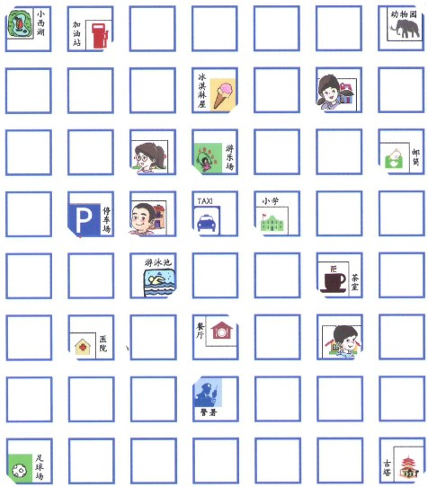
1、游泳场的北面是（ ），南面是（ ），西面是（ ）。
2、小巧、小胖、小丁丁、小亚他们谁到餐厅最近？（ ），只需要走（ ）个路段。
3、小丁丁去小胖家玩，然后回家，请写出小丁丁从小胖家回家的路线。
。
4、小丁丁沿着北、西、西、西的路线可以到达（ ）；小亚沿着南 、东、东、南 、东的路线可以到达（ ）。
5、小亚想从游乐场到小西湖去，请你为她设计两种不同的行走路线：
路线一：______________________________________________________
路线二：______________________________________________________
二、分别是谁的家？

小羊的家在小狗家的西面，小猫家的左面是小鸡家，小鸡家的右面是小猫家，小鸭家在小狗家的东面。

（ ）家 （ ）家 （ ）家 小狗家 （ ）家

三、分一分，填一填（把编号填在横线上）

（7）
（1） （4）
（11）

（5） （8）

（2）
（10）
（3） （6）
（9） （12）

（13）

1、三角形是：
2、四边形是：
3、既不是三角形又不是四边形的图形是：
4、三角形由 条线段围成；四边形由四条 围成的。
5、长方形是： 正方形是：
四、数一数
锐角（ ）个
直角（ ）个
钝角（ ）个

锐角（ ）个
直角（ ）个
钝角（ ）个
锐角三角形（ ）个
直角三角形（ ）个
钝角三角形（ ）个

三角形（ ）个
四边形（ ）个

五、操作题。
（1）画一个锐角三角形、一个钝角三角形、一个直角三角形。

（2）将下图分割成一个直角三角形和一个四边形。

六、选择题，在（ ）里填入适当的编号。
① 数学书上的直角与三角尺上的直角比，（ ）。
A. 数学书上的直角大 B. 三角尺上的直角大 C.一样大

②
纸片下的三角形是（ ）三角形。

- 锐角三角形 B.直角三角形 C.钝角三角形 D.以上三种都有可能

③ 任意一个三角形至少有（ ）锐角。
A.1个 B.2个 C.3个 D.无法确定

④ 当（ ）的时候，钟面上的分针和时针所夹的角是钝角。
- 14:00 B.17:00 C.21:00

⑤ 一个四边形剪一刀后 ，不可能会变成（ ）。
A.三角形 B.四边形 C.五边形 D.六边形
七、将下列名称填写完整。

（ ）角
（ ）角 （ ）角

（ ）角

（ ）角 （ ）角

